Министерство образования Республики Беларусь

Учреждение образования

“Брестский государственный университет”

Кафедра ИИТ

Лабораторная работа №9

По дисциплине “Языки программирования”

Вариант №8

Выполнил:

Крук Д.Н. (ПО-7, 1)

Проверил:

Дряпко. А. В.

Брест 2021

**Задание**:

При выполнении лабораторной работы необходимо для заданной предметной области средствами MySQL:

1. Изучить теоретический материал
2. Создать базу данных
3. Создать таблицы, определить поля таблиц, индексы
4. Определить связи между таблицами и ограничения целостности
5. Заполнить согласованными данными таблицы БД
6. При необходимости исправить введенную информацию
7. Оформить отчет

**Предметная область**: Манга

**Создание базы данных**:

CREATE DATABASE MangasDB

**Создание таблиц**:

**Таблица Manga:**

USE MangasDB;

CREATE TABLE Manga

(

Id INT IDENTITY,

TypeManga NVARCHAR(10),

ReleaseYear INT,

Rating FLOAT,

MangaName NVARCHAR(100),

Author NVARCHAR

)

**Таблица Genres:**

USE MangasDB;

CREATE TABLE Genres

(

Id INT IDENTITY,

GenreName NVARCHAR(100),

MangaID INT REFERENCES Manga (Id) ON DELETE CASCADE

)

**Таблица Chapters:**

USE MangasDB;

CREATE TABLE Chapters

(

Id INT IDENTITY,

ChapterName NVARCHAR(100),

ChapterNumber INT,

ChapterPath INT,

ImageLink NVARCHAR(100),

MangaID INT REFERENCES Manga (Id) ON DELETE CASCADE

)

**Результат программы:**

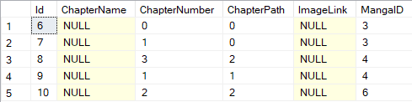

**Вставка значений**:

INSERT INTO Manga(MangaName)

VALUES ('Solo Leveling'), ('Shingeki no Kyojin'), ('Tokyo Revengers'), ('Bastard'), ('Kimetsu no Yaiba')

**Результат программы:**

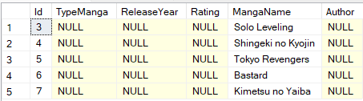

USE MangasDB;

INSERT INTO Genres(GenreName, MangaID)

VALUES ('Фэнтази', 4), ('Боевик', 5), ('Романтика', 7), ('Романтика', 6), ('Драма', 3)

**Результат программы:** 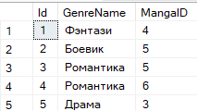

USE MangasDB;

INSERT INTO Chapters(ChapterPath, ChapterNumber, MangaID)

VALUES (0, 0, 3), (0, 1, 3), (2, 3, 4), (1, 1, 4), (2, 2, 6)

**Результат программы:**

